

Latvijas Universitātes Vadības un uzņēmējdarbības mācību centrs

(LU VUMC)

**IEVADS JAVA PROGRAMMĒŠANĀ**

**NODARBĪBA #11**

Mārtiņš Ceske/Vjačeslavs Vasiļevskis

2021

ESF projekts Nr. 8.4.1.0/16/l/001  
‘’Nodarbināto personu profesionālās kompetences pilnveide”

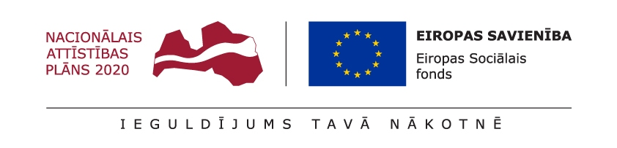

# 1. mājas darbs

# Vienībtesti

### **Noteikumi:**

* Izmantojot JUnit sistēmu uzrakstiet vienībtestus kādam no saviem iepriekšējiem mājas darbiem
* Mājas darbu var izvēlēties pēc savas izvēles, taču ir jābūt nosegtiem vismaz dviem testa gadījumiem

# 2. mājas darbs

Vienībtsti ar kļūdu pārbaudi

### 

### **Noteikumi:**

* Izmantojot JUnit sistēmu uzrakstiet vienībtestus 10. mājas darbam.
* Izmantojot @Rule anotāciju, lai pārbaudītu mesto kļūdas tipu
* Pārbaudiet arī kļūdas mesto ziņojuma pareizību